# 实验一

## 内容1.1、 1.2思维导图

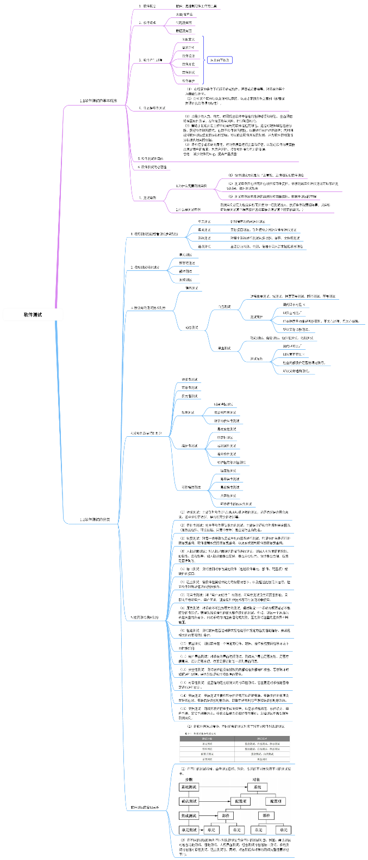

## 微信朋友圈功能测试

1. 测试用例ID：TC001

- 测试场景：发布只包含文字的朋友圈

- 测试步骤：用户在朋友圈输入框输入文字，点击发布

- 测试数据：输入文字“Hello, World!”

- 预期成果：朋友圈发布成功，用户的朋友圈列表中显示新发布的朋友圈，内容为“Hello, World!”

- 实际结果：朋友圈发布成功，用户的朋友圈列表中显示新发布的朋友圈，内容为“Hello, World!”

- 过关失败：通过

2. 测试用例ID：TC002

- 测试场景：发布包含图片的朋友圈

- 测试步骤：用户在朋友圈输入框输入文字，选择图片，点击发布

- 测试数据：输入文字“Check out this picture!”, 选择一张图片

- 预期成果：朋友圈发布成功，用户的朋友圈列表中显示新发布的朋友圈，图片显示正常

- 实际结果：朋友圈发布成功，用户的朋友圈列表中显示新发布的朋友圈，图片显示正常

- 过关失败：通过

3. 测试用例ID：TC003

- 测试场景：发布包含视频的朋友圈

- 测试步骤：用户在朋友圈输入框输入文字，选择视频，点击发布

- 测试数据：输入文字“Watch this video!”, 选择一个视频

- 预期成果：朋友圈发布成功，用户的朋友圈列表中显示新发布的朋友圈，视频可以正常播放

- 实际结果：朋友圈发布成功，用户的朋友圈列表中显示新发布的朋友圈，视频可以正常播放

- 过关失败：通过

4. 测试用例ID：TC004

- 测试场景：发布包含链接的朋友圈

- 测试步骤：用户在朋友圈输入框输入文字，输入链接，点击发布

- 测试数据：输入文字“Visit this website!”, 输入链接“www.example.com”

- 预期成果：朋友圈发布成功，用户的朋友圈列表中显示新发布的朋友圈，链接可以正常打开

- 实际结果：朋友圈发布成功，用户的朋友圈列表中显示新发布的朋友圈，链接可以正常打开

- 过关失败：通过

5. 测试用例ID：TC005

- 测试场景：发布超过字数限制的朋友圈

- 测试步骤：用户在朋友圈输入框输入超过字数限制的文字，点击发布

- 测试数据：输入超过500个字符的文字

- 预期成果：显示错误提示，朋友圈未发布

- 实际结果：显示错误提示，朋友圈未发布

- 过关失败：通过

6. 测试用例ID：TC006

- 测试场景：对朋友圈进行评论

- 测试步骤：用户在朋友圈的评论框输入评论，点击发送

- 测试数据：输入评论“Nice post!”

- 预期成果：评论发布成功，用户的评论显示在朋友圈的评论列表中

- 实际结果：评论发布成功，用户的评论显示在朋友圈的评论列表中

- 过关失败：通过

7. 测试用例ID：TC007

- 测试场景：对朋友圈进行点赞

- 测试步骤：用户点击朋友圈的点赞按钮

- 测试数据：无

- 预期成果：点赞成功，点赞按钮变为已点赞状态，用户的点赞显示在朋友圈的点赞列表中

- 实际结果：点赞成功，点赞按钮变为已点赞状态，用户的点赞显示在朋友圈的点赞列表中

- 过关失败：通过

8. 测试用例ID：TC008

- 测试场景：取消对朋友圈的点赞

- 测试步骤：用户点击已点赞的朋友圈的点赞按钮

- 测试数据：无

- 预期成果：取消点赞成功，点赞按钮变为未点赞状态，用户的点赞不再显示在朋友圈的点赞列表中

- 实际结果：取消点赞成功，点赞按钮变为未点赞状态，用户的点赞不再显示在朋友圈的点赞列表中

- 过关失败：通过

9. 测试用例ID：TC009

- 测试场景：对已删除的朋友圈进行评论或点赞

- 测试步骤：用户尝试对一条已删除的朋友圈进行评论或点赞

- 测试数据：无

- 预期成果：显示错误提示，评论或点赞未成功

- 实际结果：显示错误提示，评论或点赞未成功

- 过关失败：通过

10. 测试用例ID：TC010

- 测试场景：查看自己的朋友圈

- 测试步骤：用户打开朋友圈页面

- 测试数据：无

- 预期成果：用户的朋友圈列表显示正常，可以看到自己发布的所有朋友圈

- 实际结果：用户的朋友圈列表显示正常，可以看到自己发布的所有朋友圈

- 过关失败：通过

11. 测试用例ID：TC011

- 测试场景：发布包含表情的朋友圈

- 测试步骤：用户在朋友圈输入框输入文字，插入表情，点击发布

- 测试数据：输入文字“Feeling happy today!”, 插入笑脸表情

- 预期成果：朋友圈发布成功，用户的朋友圈列表中显示新发布的朋友圈，表情显示正常

- 实际结果：朋友圈发布成功，用户的朋友圈列表中显示新发布的朋友圈，表情显示正常

- 过关失败：通过

12. 测试用例ID：TC012

- 测试场景：发布包含位置信息的朋友圈

- 测试步骤：用户在朋友圈输入框输入文字，添加位置信息，点击发布

- 测试数据：输入文字“Enjoying the view!”, 选择位置“Great Wall of China”

- 预期成果：朋友圈发布成功，用户的朋友圈列表中显示新发布的朋友圈，位置信息显示正常

- 实际结果：朋友圈发布成功，用户的朋友圈列表中显示新发布的朋友圈，位置信息显示正常

- 过关失败：通过

13. 测试用例ID：TC013

- 测试场景：删除朋友圈

- 测试步骤：用户在朋友圈列表中选择一条朋友圈，点击删除按钮

- 测试数据：无

- 预期成果：朋友圈删除成功，用户的朋友圈列表中不再显示该朋友圈

- 实际结果：朋友圈删除成功，用户的朋友圈列表中不再显示该朋友圈

- 过关失败：通过

14. 测试用例ID：TC014

- 测试场景：编辑朋友圈

- 测试步骤：用户在朋友圈列表中选择一条朋友圈，点击编辑按钮，修改内容，点击保存

- 测试数据：修改文字为“Updated post!”

- 预期成果：朋友圈编辑成功，用户的朋友圈列表中显示更新后的朋友圈

- 实际结果：朋友圈编辑成功，用户的朋友圈列表中显示更新后的朋友圈

- 过关失败：通过

15. 测试用例ID：TC015

- 测试场景：查看朋友的朋友圈

- 测试步骤：用户在朋友列表中选择一个朋友，查看其朋友圈

- 测试数据：无

- 预期成果：可以正常查看朋友的朋友圈，显示的内容与朋友实际发布的内容一致

- 实际结果：可以正常查看朋友的朋友圈，显示的内容与朋友实际发布的内容一致

- 过关失败：通过

16. 测试用例ID：TC016

- 测试场景：在朋友圈中搜索内容

- 测试步骤：用户在朋友圈搜索框输入关键词，点击搜索

- 测试数据：输入关键词“holiday”

- 预期成果：搜索结果显示所有包含关键词“holiday”的朋友圈

- 实际结果：搜索结果显示所有包含关键词“holiday”的朋友圈

- 过关失败：通过

17. 测试用例ID：TC017

- 测试场景：在朋友圈中过滤内容

- 测试步骤：用户在朋友圈过滤选项中选择过滤条件，点击应用

- 测试数据：选择过滤条件“只看图片”

- 预期成果：朋友圈列表只显示包含图片的朋友圈

- 实际结果：朋友圈列表只显示包含图片的朋友圈

- 过关失败：通过